全国2006年4月高等教育自学考试
电子商务案例分析试题
课程代码：00902
一、单项选择题（本大题共20小题，每小题1分，共20分）
在每小题列出的四个备选项中只有一个是符合题目要求的，请将其代码填写在题后的括号内。错选、多选或未选均无分。
1.电子商务案例统计分析数据可分为基本数据和专业数据两大类。专业数据包括销售价格、销售量、平均成本、平均利润率、竞争能力以及( )
A.利税额 B.上网人数
C.信道带宽 D.综合经济效益
2.电子商务案例分析教学中，案例的类型有待决问题案例、已决问题案例及( )
A.设想问题案例 B.预测问题案例
C.安全问题案例 D.遇到问题案例
3.相对于电子商务的实际发展，电子商务案例分析的总结往往是( )
A.超前的 B.同步的
C.滞后的 D.相关的
4.会员制网络交易服务公司对会员的收费方式有两种。一种是根据入会企业的实际销售额按比例收费，另一种是( )
A.按入会企业规模大小收费 B.按入会企业交易商品类型收费
C.按时间收取固定会费 D.按会员入会年份收费
5.B2C电子商务企业有些是经营着离线商店的零售商，这类企业一般( )
A.不需要实体的商店 B.要建立实体的商店
C.与实体商店无关 D.已经有实体的商店
6.在网站主页中加入图片能很好地吸引浏览者，图片与主页下载速度的关系是( )
A.小图片不影响速度 B.图片越多速度越慢
C.图片与主页下载速度无关 D.经处理的图片可加快速度
7.EDI软件的基本功能包括格式转换功能、翻译功能和( )
A.数据编辑功能 B.网络监控功能
C.通信功能 D.交易功能
8.国内的B2B电子商务网站一般可分为专做B2B交易的网络公司、大型企业的B2B网站和 ( )
A.政府机构的采购网站 B.特定产业的垂直网站
C.提供搜索引擎的网站 D.网上拍卖交易的网站
9.对网络传输过程中信息的保密性要求包括对敏感文件加密、保证数据的完整性以及 ( )
A.设定操纵权限 B.采用数字签名
C.使用专门的通信线路传输 D.对数据信息来源进行验证
10.EDI翻译软件的作用是( )
A.将用户源文件转换成平面文件 B.将EDI标准格式转换成用户源文件
C.将平面文件转换成EDI标准格式 D.将用户源文件转换成EDI标准格式
11.水平网站将买方和卖方集合在一个市场中交易，参加交易者一般是( )
A.销售软件的企业 B.政府的采购部门
C.多种行业的企业 D.特定行业的企业
12.为旅游业同行建立的网上旅游交易会是一种旅游交易平台，其交易形式是( )
A.B2B B.B2C
C.C2C D.C2B
13.目前困扰电子支付的关键问题依然是( )
A.效率问题 B.安全问题
C.观念问题 D.技术问题
14.符合拍卖法的网上拍卖具备的特点之一是( )
A.拍卖商品不具有唯一性 B.价格由低向高不断变化
C.网站经营者是商品所有人 D.网站经营者是拍卖人
15.采用虚拟主机方式建立电子商务网站的显著特点是( )
A.投资较大，建立速度慢 B.投资较小，建立速度快
C.对技术支持要求高 D.对硬件配置要求高
16.当计算机等设备遇到外部供电系统故障时，可以继续维持其正常运行一段时间的设备是( )
A. Web B. Router
C. Switch D.UPS
17.Linux操作系统发明设计时确定的原则是( )
A.独立发行 B.与硬件平台无关
C.免费和公开源代码 D.独立开发
18.电子商务企业的组织结构应该采用( )
A.树型结构 B.扁平结构
C.垂直结构 D.网状结构
19.网页的色彩要为主题内容服务，体现网站风格的主色调应该是( )
A.一种 B.二种
C.三种 D.四种
20.电子商务网站优化的核心手段有两种。其一是对现有网站进行性能评估与测试，其二是( )
A.优化配置网站资源 B.审核网站内容
C.汇总和分析用户资料库 D.裁减网站维护人员
二、多项选择题(本大题共8小题，每小题2分，共16分)
在每小题列出的五个备选项中至少有两个是符合题目要求的，请将其代码填写在题后的括号内。错选、多选、少选或未选均无分。
21.在进行电子商务案例教学时，应该要求学生做到( )
A.掌握案例中的关键事实 B.接受案例中所有列举的数据
C.学会做出合理的假设 D.在不确定的状态下做出决策
E.学会分辨可供选择的行动方案
22.与传统营销相比，电子商务营销的明显优势之一是互动，与顾客进行的互动包括( )
A.信息层面上的互动 B.技术层面上的互动
C.交易层面上的互动 D.支付层面上的互动
E.服务层面上的互动
23.企业电子商务的安全认证主要包括身份认证和信息认证。认证机构提供的认证功能应当包括( )
A.可信性 B.完整性
C.连续性 D.不可抵赖性
E.访问控制
24.网上证券交易服务可以让投资者方便地通过互联网进行( )
A.开户 B.委托
C.支付 D.交割
E.清算
25.ISP提供的虚拟主机服务内容主要有IP地址、存贮空间，还有( )
A.提供网页制作服务 B.提供文件传输(FTP)服务
C.提供免费域名解析服务 D.提供技术支持
E.提供电子邮件服务
26.在设计电子商务网站的购物流程时，应该做到( )
A.流程对客户透明 B.使客户购物操作方便
C.与传统购物差别不大 D.需要客户提供详细个人信息
E.流程可以经常变化
27.发展电子商务能提高企业综合竞争力，其途径主要体现在( )
A.加速企业产品的创新 B.提高企业的管理水平
C.增加企业的库存资金 D.节约企业的经营成本
E.提升企业的整体形象
28.电子商务网站目前常用的安全措施主要有( )
A.使用防火墙 B.对传输的数据加密
C.制定安全交易标准 D.建立认证系统
E.设置用户访问权限
三、名词解释题（本大题共3小题，每小题2分，共6分）
29.电子数据交换
30.买方控制型营销策略
31.域名
四、简答题(本大题共3小题，每小题6分，共18分)
32.根据下图简要说明安全电子交易协议SET的工作流程。
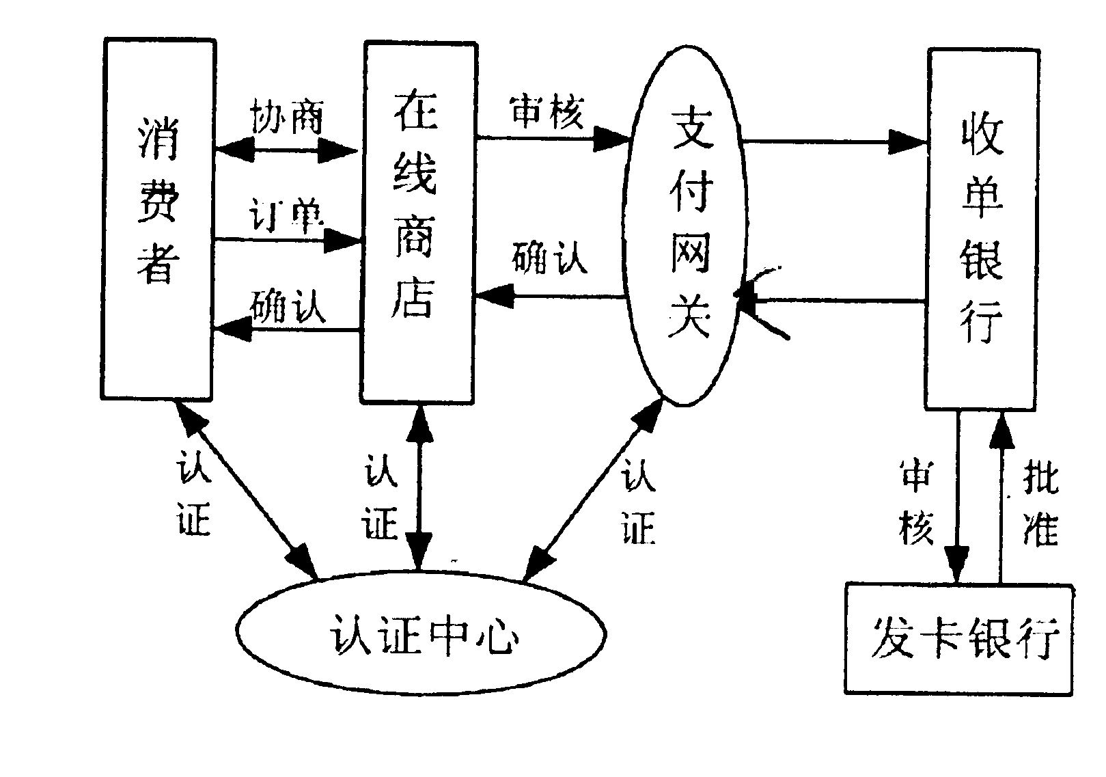
33.请简述电子商务和现代信息技术及商务的关系。
34.请简述用户在选择服务器托管服务商时需要考虑的主要因素。
五、案例题(本大题共3小题，每小题8分，共24分)
35.某大城市近几年房地产行业发展迅速，消费者购房踊跃并在买房后对所购房屋进行装修促使家居装潢材料经营者不断扩展业务。某家居装潢材料商店的经营规模发展很快，除开设了几个连锁商店以外，又建立了一个电子商务网站，计划主要发展两项家居装潢材料的网上销售业务：
(1)网上销售家居装潢材料并在指定时间送货上门；
(2)按客户提出的基本需求，帮助客户设计不同的房屋装修方案，并在客户满意后，代购装修材料，送货上门。
要求：
(1)请先写出网上商品常用的定价战略；
(2)再据此针对该网上商店的两项网上销售业务，制定合理的定价战略并说明理由。
36.海南某公司是一家专门经营观赏植物的小企业，该公司的年营业额仅100万元左右。为了树立企业形象、宣传和推广产品、拓宽销售渠道，该公司计划建立一个电子商务网站，但目前又无能力聘任专职技术人员。请根据以上情况为该公司策划创建电子商务网站的总体方案，方案中须说明：
(1)网站的域名、服务器、操作系统、网站安全措施的选择；
(2)网站网页的制作和网站维护采用的方式。
37.某企业的电子商务网站建立至今已经有1年多了，虽然网站建立初期确实受到一定的关注，在互联网上也树立了本企业的形象，但与企业建立网站的预期目标及所花费的资金和人力、物力等投入相比，各方面的情况并不尽如人意，出现了诸如用户群不明显、与相关网站链接不顺畅以及安全等一系列问题。企业希望改变这一情况，因此要对该电子商务网站现状有一个全面的评估，并在此基础上进行改进。请按上面提供的背景情况回答：
(1)可以从哪几个方面对该网站的性能指标和品质进行评估?
(2)可以对该电子商务网站提出哪些改进意见?
六、综合分析题(本题共16分)
38.互联网的高速发展带动了网络广告的广泛应用，网络已经成为继广播电视、报刊杂志和户外广告以外的第四大广告媒体。美国互联网广告管理局2005年4月28日发布的数据显示，2004年美国互联网广告市场增长33％，广告收入达到创纪录的96亿美元。1997年3月，我国第一条商业性网络广告在CHINABYTE网站上出现，标志着中国网络广告的诞生。经过6年多的发展，2004年中国网络广告市场规模已达到19亿元人民币，预计2005年将达到27亿元人民币，2006年将达到40亿元人民币。(参见下图)网络广告业规模占广告业总规模的比重也从1998年的0.1％快速增长到2004年的1.5％。
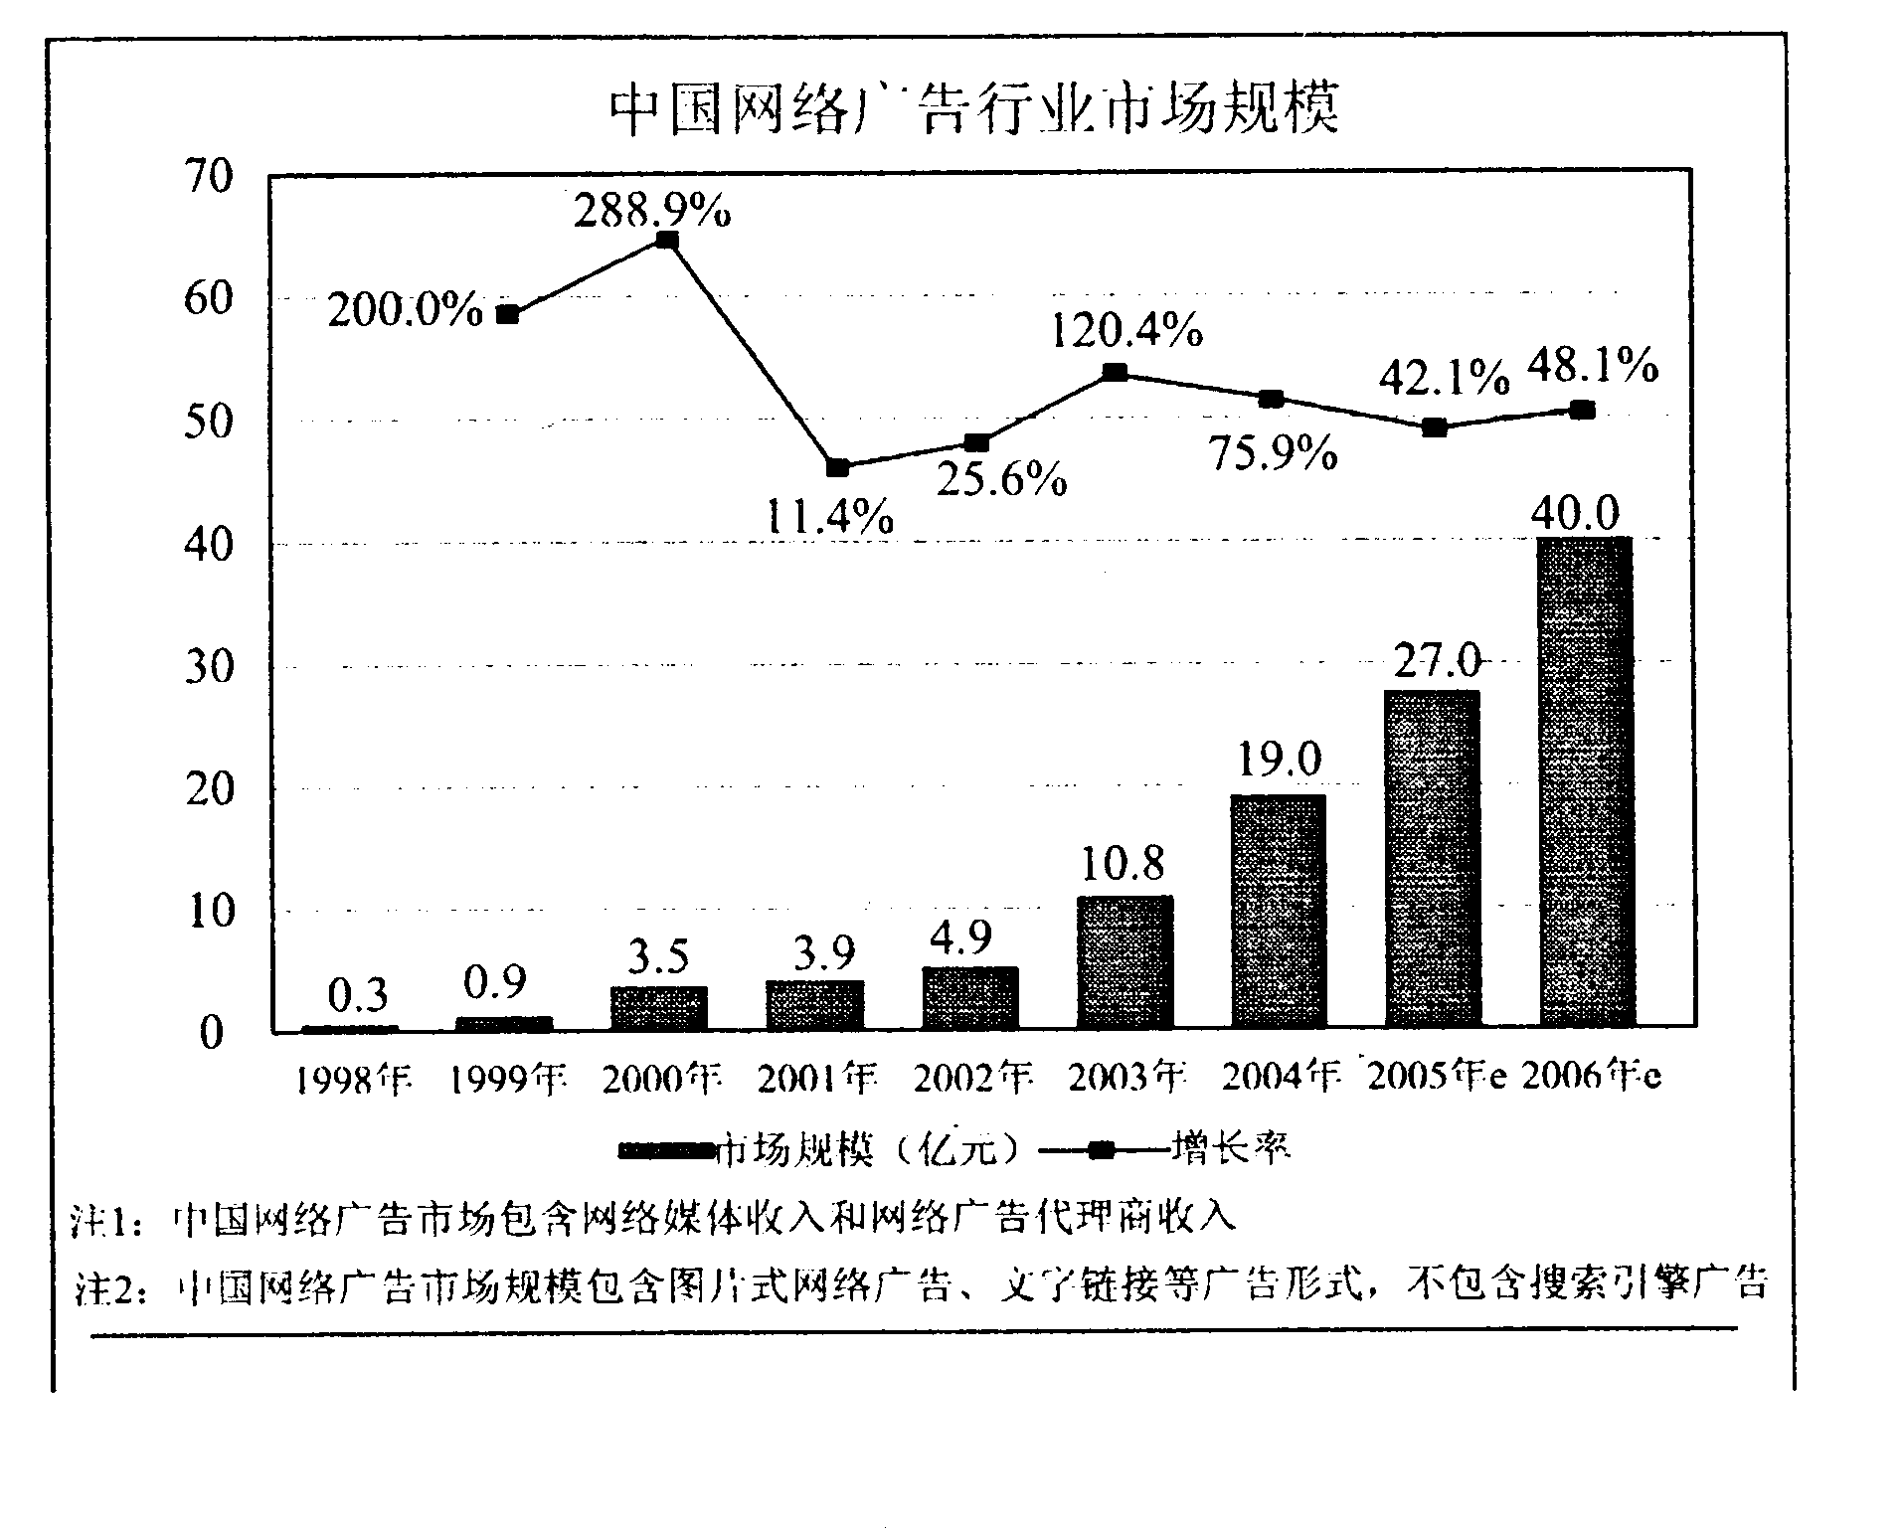
从广告的形式来看，网络广告也呈现出多样性的特点。除动态图片广告、静态图片广告、文字链接广告、音频／视频广告外，搜索引擎广告、问答式网络广告等新的广告形式也迅速普及。国内网站上网络广告形式应用最多的是动态图片，达到了67.7％。(参见下图)
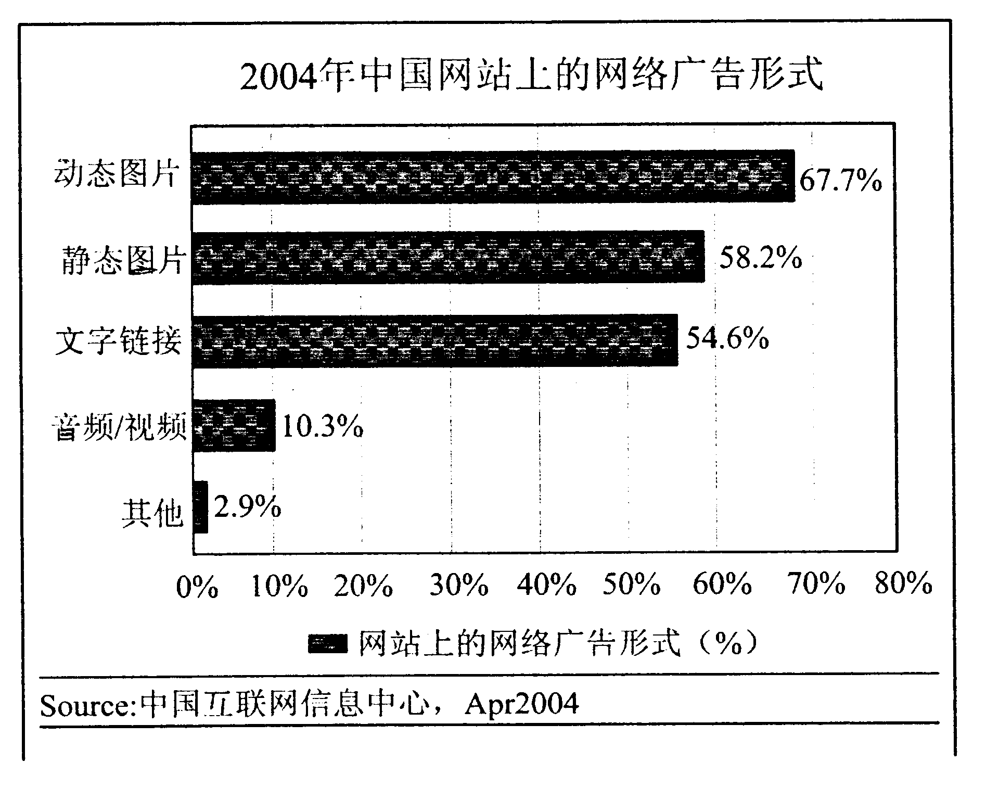
根据上述资料，请回答下列问题：
(1)为什么网络广告有如此快速的发展?
(2)相对于三大传统媒体广告，网络广告有什么优势?
(3)相对于三大传统媒体广告，网络广告有什么不足?
(4)试说明动态图片广告形式应用最多，而音频／视频广告形式应用较少的原因。

